Отчёт

по лабораторной работе 7

Кочетов Андрей Владимирович

Содержание

# Цель работы

Реализовать алгоритм.

# Задание

Лабораторная работа подразумевает написание программы на языке python, которая реализует логарифмирование в конечном поле.

# Выполнение лабораторной работы

1. Начинаю реализовывать код

* 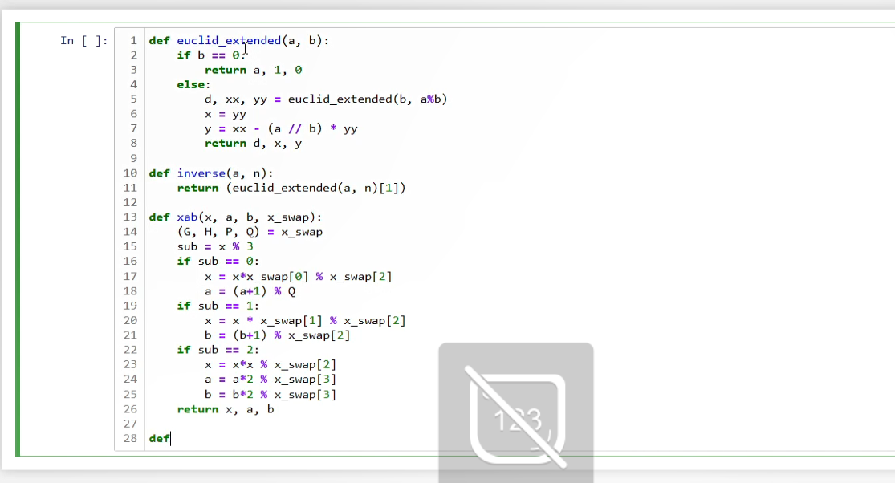
* Figure 1: рис.1. Начало

1. Закончил код, проверил работоспособность.

* 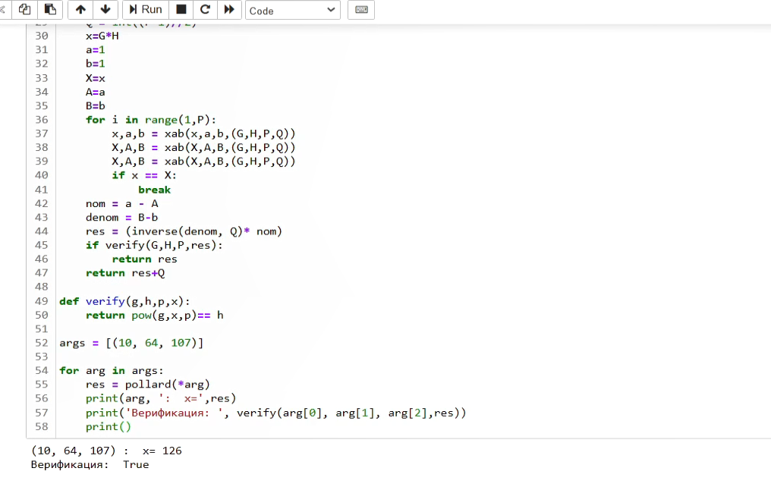
* Figure 2: рис.2. Запуск

# Выводы

Я написал программный код, который реализует логарифмирование в конечном поле.